1. Gestión de usuarios y grupos en Linux

a) Inicia la máquina virtual Ubuntu.

b) Abre un terminal. (Elige Aplicaciones/Accesorios/Terminal)

c) Recuerdas para qué sirve el mandato “man”? (Ejecutar “man man”, anota lo más relevante de su descripción en tu informe)

d) Existen diversos mandatos que permiten visualizar (pero no permiten editar) el contenido de un fichero. Los principales son: cat, more y less. Visualiza las páginas del manual de los tres mandatos. Lee su “Descripción” y apunta su finalidad.

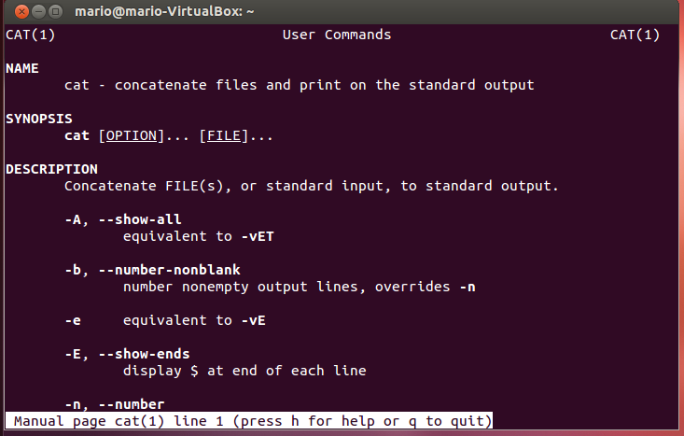

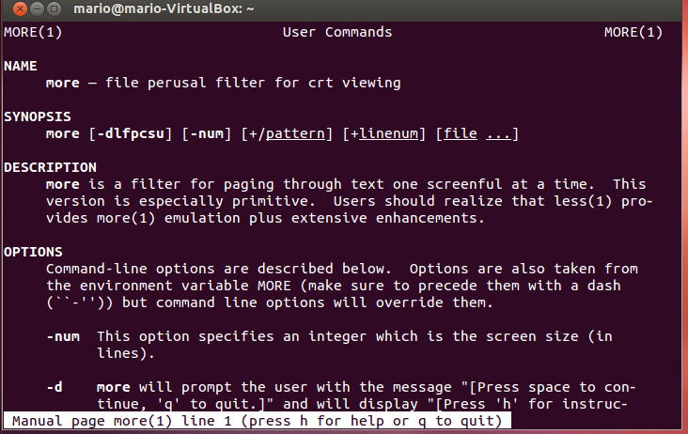

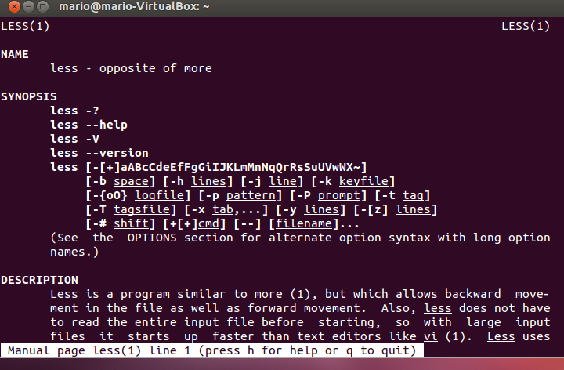

e) ¿Qué más usuarios existen en la máquina? Para saberlo vamos a visualizar el fichero “/etc/passwd”. (Ejecuta less /etc/passwd). ¿Qué hace "less -N /etc/passwd"? ¿Cómo puedo buscar la palabra bin dentro del /etc/passwd usando el coamndo less?

"less -N /etc/passwd" muestra nos números de línea

Para buscar usaremos el carácter ¿

g) Muestra las propiedades del fichero /etc/passwd (ls -l /etc/passwd)



h) En la respuesta obtenida podrás observar información acerca del fichero “/etc/passwd”. Ayudándote de lo explicado en http://freeengineer.org/learnUNIXin10minutes.html#Listing, apunta en tu informe el valor y el significado de cada uno de los atributos del fichero

“/etc/passwd”. ¿Quién es el propietario del fichero “/etc/passwd”?

**root**

j) Edita el fichero /etc/passwd con el editor nano. (nano /etc/passwd) El uso de “nano” es casi exclusivo a través de teclado (sin ratón). Las opciones que señala el editor como, por ejemplo, “^G”, se refieren a la combinación de teclas “Ctrl + G”. Moviéndote con las flechas del teclado trata de editar el contenido del fichero (por ejemplo, elimina un usuario por medio de la tecla “Supr”). Trata de guardar el fichero resultante (“^O”) con el mismo nombre. Escribe en tu informe el resultado obtenido. Sal sin guardar el fichero. ¿A través de qué usuario estabas intentando editar el fichero? ¿A quién pertenece el fichero? ¿Qué permisos tenía asignados el fichero?

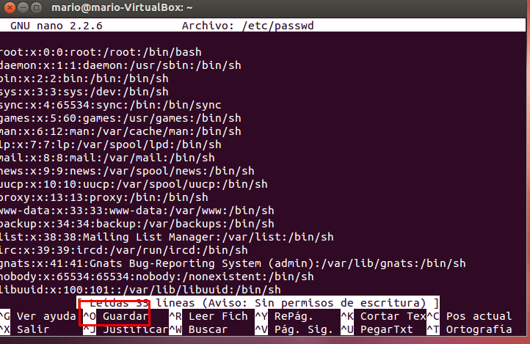

Al pertencer a root no podremos modificarlos, tenemos solo permisos de reading

k) Otro de los ficheros relevantes a la hora de gestionar grupos y usuarios en Linux es el fichero “/etc/group”. Visualiza el fichero. Puedes utilizar el mandato “less”. También puedes probar el mandato “cat”. No deberías usar “nano”, ya que nuestro propósito no es editar el fichero, sino sólo verlo. Observa las líneas del fichero que hacen referencia a “root” y “alumno”. Comprueba y anota con la ayuda de http://www.cyberciti.biz/faq/understanding-etcgroup-file/ el significado de cada uno de sus campos. Responde a las siguientes preguntas. ¿A qué grupos pertenece el usuario con el que has abierto sesión en la máquina? ¿Puede haber más de un usuario en un grupo?

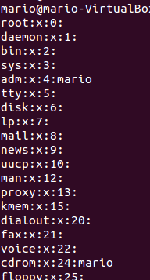

Pertencemos al grupo de usuarios mario y si podemos añadir mas usuarios al grupo

l) Lista, en formato largo, el contenido del directorio /home y anota su contenido. (ls -l / home)



m) Veamos ahora cómo podemos agregar un nuevo usuario a nuestra máquina. Existen (al menos) dos mandatos que podrían hacer el trabajo, “adduser” y “useradd”. Comprueba el funcionamiento de los dos con “man”. El primero de ellos es más fácil de usar. Crea al usuario “estudiante”. (adduser estudiante) ¿Qué resultado obtienes? El usuario con el que has iniciado sesión no tiene permisos para dar de alta usuarios. Hace falta ejecutar el mandato como administrador. En algunas distribuciones Linux, al realizar la instalación, se crea un usuario “root” (o administrador) y su contraseña, el cual nos permitiría hacer esta tarea. En el caso de Ubuntu la gestión del usuario administrador (“root”) es un poco distinta. Por defecto, al instalar el sistema operativo, no se puede acceder a la cuenta de “root” (ya que no se conoce su contraseña). Sin embargo, el primer usuario que se ha creado al instalar Ubuntu pertenece al grupo “sudo” (“sudo” significa “superuser do ”, y eso quiere decir que él mismo puede realizar tareas propias del usuario “root” para la administración del ordenador por medio de la orden “sudo”. Puedes encontrar más información sobre el mandato “sudo” en http://es.wikipedia.org/wiki/Sudo . Vamos a repetir el mandato anterior anteponiendo el mandato “sudo”. Completa los parámetros necesarios y presta atención a las contraseñas. (sudo adduser estudiante) Comprueba que se ha creado el usuario estudiante. Para ello, visualiza nuevamente el fichero /etc/passwd y vuelve a listar el contenido del directorio /home. Anota las nuevas entradas. ¿A qué grupos pertenece el usuario que acabas de crear (“estudiante”)? ¿Pertenece al grupo “admin” (en Ubuntu 12.04 comprueba si está en el grupo “sudo”)?



Al no tener suficientes permisos, deberemos hacerlo con sudo:

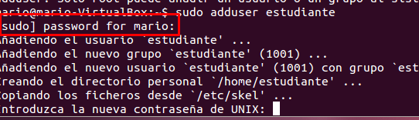

Y nos pedirá la contraña de root

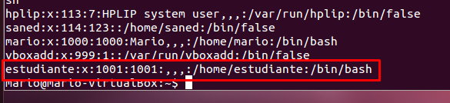

n) Veamos hora cómo cambiar de usuario dentro de la misma “shell”. Ejecuta el mandato “man su”. También puedes usar el mandato “info su” para obtener información sobre el mandato “su”. ¿Para qué sirve el mandato “su”? Cambiate al usuario “estudiante” (su estudiante) ¿Qué ha sucedido en la parte izquierda del “prompt”? ¿En qué directorio te encuentras ahora? Recuerda que el usuario “estudiante” no pertenece al grupo “admin” (grupo “sudo” en Ubuntu 12.04). Para saber a qué grupos pertenece un usuario concreto, puedes hacerlo a través del mandato “groups”. Comprueba y anota en tu informe a qué grupos pertenecen “alumno” y “estudiante”. ¿En dónde podría ver también esta información?







Pertenece al grupo estudiante, también lo podemos mirar en etc/groups:



o) Intenta añadir un nuevo usuario (“currante”) ¿Cuál es el resultado obtenido? Vuelve a intentarlo con sudo. (sudo adduser currante) ¿Qué ha sucedido ahora? ¿Quiénes son los “sudoers”? No cualquier usuario de tu máquina puede hacer tareas de administración, sólo aquellos que pertenecen al grupo de los “sudoers” (por defecto, los miembros del grupo “root” y “admin” (y del grupo “sudo” en Ubuntu 12.04) (Busca la respuesta en http://es.wikipedia.org/wiki/Sudo )





Los sudoers son los administradores del equipo.

p) Veamos ahora cómo podemos modificar los grupos a los que pertenece un usuario. Para ello de nuevo debemos ser administradores de la máquina, así que vuelve al usuario “alumno”.(Ejecuta exit. Observa que debería haber cambiado el prompt) Podemos modificar la configuración de la cuenta de un usuario con el mandato “usermod”.(Ejecuta man usermod) Haz que el usuario “estudiante” tenga privilegios de administrador (sudo usermod -a -G sudo estudiante) (En otras versiones de Linux hay que ejecutar “sudo usermod -a -G admin estudiante”.

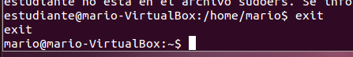



También se podría hacer uso del mandato “gpasswd”, y del mandato “adduser” ¿Qué comandos pondrías para estos dos casos?

gpasswd -a estudiante sudo

adduser estudiante sudo

Comprueba en el fichero “/etc/group” (por medio de less, cat...) que la modificación ha tenido lugar.



¿Podrías haber editado “a mano” el fichero “/etc/group” para haber hecho la misma operación como administrador? ¿Y el fichero “/etc/passwd” para añadir un nuevo usuario?

Si, añadiéndole el mismo numero que el grupo de sudoers

Una de las características de Linux es que la mayor parte de la información se encuentra repartida en ficheros de texto en el sistema. Esto facilita que muchas operaciones, si sabemos dónde son almacenadas, se puedan hacer a través de mandatos, o también con un simple editor de texto.

q) Vuelve a ejecutar “su estudiante”. ¿Qué mensaje te muestra la “shell”?



Ejecuta “man sudo_root” y apunta algunas de las ventajas de usar “sudo” en lugar de crear un usuario “root”. ¿Para qué sirve sudo -i?

Para estar de una forma “logueados” como sudo y no tener que escribir la contraseña una y otra vez

r) Ahora vamos a comprobar cómo un administrador puede cambiar la contraseña de cualquier usuario (incluida la de “root”). Para ello se utiliza el mandato passwd. Cambia la contraseña de “estudiante” y comprueba que funciona. (sudo passwd estudiante) Cambia la contraseña de “root” y comprueba que funciona.

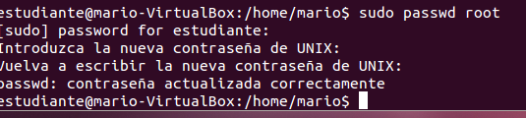



s) Elimina los usuarios que has creado nuevos. Tendrás que utilizar el mandato “deluser”. Comprueba que se han eliminado.

